Для заказа доставки данной работы воспользуйтесь поиском на сайте http://www.mydisser.com/search.html

Національна Академія наук України
Інститут Газу

Собченко ГАнна Олександрівна

УДК 628.474: 658.567.1

розробка та дослідженя технології термічної утилізації олієвмісних відходів

Спеціальність 05.14.06
Технічна теплофізика та промислова теплоенергетика

Автореферат
дисертації на здобуття наукового ступеня кандидата технічних наук

Київ – 2013

Дисертацією є рукопис

Робота виконана у відділі термошарових процесів Інституту газу Національної академії наук України.

Науковий керівник:
доктор технічних наук, професор
Хвастухін Юрій Іванович
Завідуючий відділом термошарових процесів Інституту газу НАН України

Офіційні опоненти:
доктор технічних наук, професор
Шрайбер Олександр Авраамович
Завідуючий відділом прогнозування науково-технічного прогресу в енергетиці та ефективності енерготехнологій Інституту загальної енергетики НАН України

кандидат технічних наук, ст.н.с.
Топал Олександр Іванович
Завідуючий відділом процесів горіння та газифікації вугілля Інституту вугільних енерготехнологій НАН України

Захист відбудеться «14» березня 2013р. о 14.00
на засіданні спеціалізованої вченої ради Д26.255.01 в Інституті газу НАН України за адресою: 03113, Київ, вул. Дегтярівська, 39, тел. 456-03-24.

З дисертацією можна ознайомитись в бібліотеці Інституту газу НАН України за адресою: 03113, Київ, вул. Дегтярівська, 39.

Автореферат розісланий «___» лютого 2013г.

Учений секретар
Спеціалізованої вченої ради Д 26.255.01 Б.К.Ільєнко
Кандидат технічних наук

Загальна характеристика роботи

Актуальність теми. Тенденцією стану сучасного промислового комплексу України є значне зростання вартості паливоенергетичних ресурсів. Зниженню впливу цього фактора може сприяти використання паливовмісних відходів, що утворюються в ряді галузей переробної промисловості. До таких галузей відноситься виробництво і переробка рослинної олії агропромислового комплексу України. Технологія очищення рослинних олій і гідрованих жирів включає такі етапи, як відбілювання і фільтрація. В якості адсорбентів широко застосовується бентонітова глина і діатомітові фільтрувальні порошки. В Україні утворюється близько 100 тис. тонн на рік олієвмісного відпрацьованого сорбенту при середньому вмісті олії в адсорбенті близько 40%. Ці відходи за теплотою згоряння можуть замінити близько 30 млн.нм³/рік природного газу при їх використанні в якості палива в котельнях маслопереробних підприємств. Про об’єми таких відходів в світі можна судити за обсягом сорбенту (відбільної глини), що використовується – на рівні 2,6 млн.т/рік. Складність їх спалювання полягає в низькій (≈900°С) температурі плавлення мінеральної частини, що приводить до зашлаковування топок, і низькій реакційній здатності сажистого залишку при горінні. Таким чином, дослідження процесу низькотемпературного спалювання відходів переробки олії у вигляді малосипучого порошку, схильного до агломерації, і розробка технології його утилізації є актуальними завданнями.
Актуальність посилюється також екологічним аспектом зберігання таких відходів. Олієвмісні відпрацьовані відбільні глини відносяться до IV класу небезпеки - вже при відносно невеликому підвищенні температури відбувається їх самозаймання.
Зв'язок роботи з науковими програмами, планами, темами.
Результати досліджень, представлені в дисертації, отримані в Інституті газу НАН України в рамках виконання наступних держбюджетних науково-дослідних робіт: «Створення технологічних засад та дослідження процесів термошарової обробки відходів, що вміщують паливо» (РК № 0107U003966, 2007-2009рр), «Дослідження і розробка енергозберігаючої технології термообробки, спалювання та знешкодження дисперсних матеріалів» (РК № 0110U004079, 2010-2012рр), науково-технічний проект "Установка для термічного знешкодження відпрацьованого фільтрувального матеріалу для заміщення природного газу в котельнях маслопереробних підприємств" (договір № 31 від 1.06.2010р, 06.2010-12.2010). Деякі результати були отримані при виконанні роботи за госпдоговором: «Розробка технічних пропозицій по підвищенню ефективності лінії термічного знешкодження олієвмісних відходів» (договір № 11-10 від 15.06.2010 з Іллічівським масложировим комбінатом)
Результати дисертаційної роботи впровадженні на МЖК м. Іллічівськ, Одеська область.
Мета роботи
Метою роботи є розробка принципово нової технології утилізації відпрацьованого замасленого сорбенту з використанням його як палива.
Об'єктом дослідження є процес спалювання олієвмісних відходів масложирових підприємств.
Предметом дослідження є відпрацьовані замаслені сорбенти масложирових підприємств України.
Задачі дослідження:
1. Аналіз існуючих методів утилізації олієвмісних відходів.
2. Моделювання процесу спалювання відходів в обертовій печі, оцінка їх як палива.
3. Створення експериментальних установок для дослідження кінетики та динаміки горіння паливовмісних дисперсних матеріалів.
4. Дослідження кінетики горіння дисперсної фази відпрацьованого сорбенту в потоці.
5. Визначення характеристик горіння окатишів - відходів у внутрішньодифузійному режимі.
6. Розробка пропозиції по термічному знешкодженню відпрацьованого сорбенту в котельні масложирового комбінату.
Наукова новизна отриманих результатів
1. Виконано моделювання процесу низькотемпературного спалювання олієвмісної глини в обертовій печі, яке полягає в тому, що після випаровування масла в ній формується три паливних потоки: розрізнені дрібні частинки сорбенту з сажею; зольний залишок у вигляді злиплих пористих окатишів діаметром 10 ... 50мм на розпеченій футерівці печі; дрібнодисперсні частинки сажі від неповного згоряння парів масла.
2. Вперше знайдено кінетичні характеристики горіння дисперсних олієвмісних часток (0,05 - 0,316 мм) в потоці. На відміну від вугільних частинок, вуглецевий залишок у них представлений у вигляді сажі з низькою реакційною здатністю. Доведено суттєвий вплив на швидкість його вигоряння водяної пари, яка міститься мінеральній складовій, а також додатково вводиться в зону горіння.
3. Вперше визначено коефіцієнт дифузії окислювача до фронту горіння сажистого залишку для окатишів відпрацьованого сорбенту (1...50 мм) при його горінні у внутрішньодифузійному режимі. Його величина в залежності від температури горіння 823 - 1273К знаходиться в межах від 1,5·10⁻² до 11·10⁻² м²/год.
4. Визначено оптимальні технологічні характеристики спалювання олієвмісних відходів в установці, яка включає в себе обертову барабанну піч, «гарячий» циклон, котел-утилізатор та рукавний фільтр.
Практичне значення отриманих результатів
1. Створено технологію ефективного використання в котельнях маслопереробних підприємств відпрацьованих сорбентів фільтрації рослинних жирів у якості палива, на заміну природного газу. Технологія реалізована на
ЗАТ «Іллічівський масложировий комбінат» м. Іллічівськ, Одеська обл.
2. Отримані та використані в розрахунках процесу горіння в обертовій печі кінетичні і технологічні характеристики спалювання олієвмісних відходів.
3. Визначені технологічні режими спалювання відпрацьованого сорбенту зі ступенем конверсії вуглецю понад 96% при парціальному тиску водяної пари в газах горіння ≥ 0,01МПа.
4. Розроблена технічна документація технологічної лінії термічної утилізації відпрацьованого сорбенту продуктивністю 0,5 т/год з використанням теплової енергії для виробничих потреб масложирового комбінату.
Результати дисертаційної роботи використані: ЗАТ „Іллічівський масложировий комбінат” впроваджена технологічна лінія термічного знешкодження олієвмісних віходів продуктивність 12 т/добу по замасленому сорбенту з виробкою пари 1,8 т/год.
Особистий внесок здобувача полягає в:
- дослідженні основних методів утилізації відходів, що вміщують паливо;
- участі у розробці лабораторних установок для дослідження кінетики та динаміки горіння;
- участі у проведенні експериментальних досліджень по спалюванню олієвмісних відходів;
- участі у розробці патенту[6];
- участі у впровадженні розробок у виробництво.
Апробація результатів дисертації. Основні результати дисертації доповідались на міжнародних конференціях: Міжнародна науково-практична конференція-виставка «Экологические проблемы индустриальных мегаполисов», (Донецьк – Авдеївка, 26-28 травня 2010г.), Міжнародна конференція «Енергоефективність 2010», (Київ, 2010).
Публікації. Основний склад роботи викладений в 7 роботах [1-7], в тому числі в п’яти статтях у фахових наукових журналах України, одному патенті на корисну модель, одних тезах доповіді у збірці міжнародної конференції.
Структура та обсяг дисертації. Дисертація складається зі змісту, переліку умовних позначень, вступу, п’яти основних розділів, загальних висновків, списку використаних джерел та додатків. Загальний обсяг дисертації складає 141 сторінка, з них на 123 сторінках розміщено основний текст, на 10 сторінках список використаної літератури з 106 найменувань, на 7 сторінках – додатки.

Основний зміст
У вступі обґрунтовано актуальність вибраної теми роботи, показано зв’язок з науковими програмами та темами, визначена мета та основні задачі, розкрита наукова новизна та практичне значення отриманих результатів, приведені дані про використання результатів, приведені дані про особистий внесок здобувача, апробацію результатів та публікації по темі дисертації.
У першому розділі наведено аналіз стану проблеми отримання олієвмісних відходів масложирової промисловості агропромислового комплексу України. Проведено аналіз методів використання, регенерації та знешкодження відпрацьованого сорбенту. Рекомендовано метод термічної утилізації для використання замасленої відпрацьованої відбільної глини як палива з рекуперацією отриманої теплової енергії для потреб підприємства.
Технологія очищення рослинних олій і гідрованих жирів включає такий етап, як відбілювання і фільтрація. В якості адсорбентів широко застосовується бентонітова глина і діатомітові фільтрувальні порошки. Кількість адсорбенту залежить від вмісту в олії барвників, необхідного ступеня освітлення. В залежності від технології на 1 тонну рослинної олії використовується 12-15 кг відбільної глини. Відповідно близько ~ 100 тис. тонн в рік замасленого відпрацьованого сорбенту (при середньому вмісті олії в ньому близько 40 - 60%) залишається після виробництва на підприємствах масложирової галузі України.
Олія, що міститься у відходах є низькокалорійним пальним. Вже при відносно невеликому підвищенні температури починається вихід летких із замасленої глини і можливе самозаймання, що становить певну небезпеку.
Проаналізовано методи використання таких відходів: захоронення (недоліком є використання великих площ сміттєзвалищ та самозаймання таких захоронень), використання (використовуються відносно невеликі обсяги таких відходів), регенерація (необхідне додаткове складне технологічне обладнання, якість сорбенту погіршується при значній вартості його регенерації, кількість циклів регенерації обмежена, до того ж все одно виникає питання кінцевої утилізації замасленого сорбенту), спалювання (із значним виділенням сажі, оплавлення мінеральної частини при високій температурі процесу).
Враховуючи вище наведене прийнята технологія низькотемпературного спалювання в обертовій печі з подальшим використанням отриманої теплової енергії в технологічних цілях підприємства.
У другому розділі приведена фізична та математична моделі для обраного методу термознешкодження замасленої глини.
Для опису процесу спалювання в обертовій печі замасленої відбільної глини, що представляє з себе слабо сипкий дисперсний матеріал фракції 0 ... 0,63 мм з можливим утворенням рихлих окатишів, запропонована модель процесу. Вона полягає в тому, що після подачі шнековим живильником через трубу завантаження обертової печі відбувається розігрів матеріалу до температури спалаху і поділ його на три паливовмісних потоки (рис.1). Перший (поз.1) - у вигляді розрізнених дрібних частинок сорбенту з сажею, що утворилася при піролізі парів масла в порах сорбенту, проходить в режимі горизонтального пневмотранспорту через пічний простір. Другий (поз.2) - зольний залишок у вигляді злиплих пористих окатишів розміром 10 ... 50 мм під впливом місцевих перегрівів до температури розм'якшення відбільної глини (≈900ºС), переміщається по внутрішній стінці печі, піч має нахил у бік вивантаження 1 ... 3 º. Третій (поз.3) - у вигляді дрібно дисперсних частинок сажі, від неповного згоряння парів масла, що виділилися із замасленої глини при її розігріві.
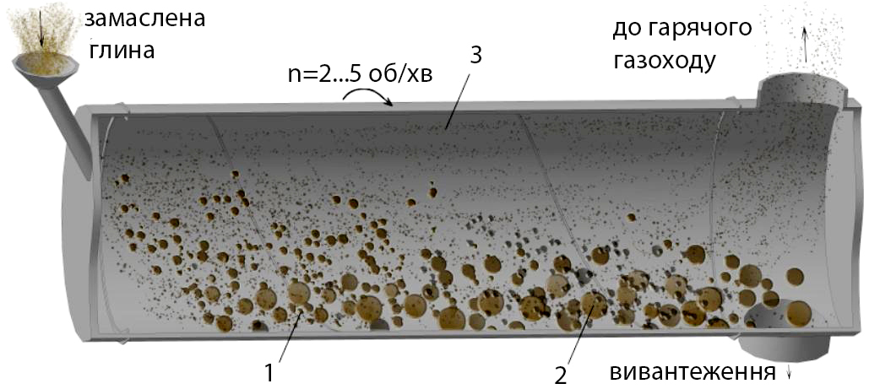
Рис.1. Схема потоків часток в обертовій печі
Кінетика та динаміка горіння цих трьох потоків різна. Тому доцільно розглядати їх як три незалежні паралельні потоки з різною швидкістю переміщення.
Аналогом для запиленого та сажового потоків є факельне спалювання пиловугільного палива в топках котлів, а для окатишів - шарове спалювання високозольного палива з активним перемішуванням вигоряючих агломератів.
При горінні дисперсних частинок в потоці газів з температурою Т=650...850ºС і об'ємною концентрацією кисню 5 ... 21% виділяються наступні стадії:
- прогрів частинки до температури займання парів масла;
- горіння парів масла за межами холодної частинки;
- розігрів вуглецевого залишку до температури займання.
Таким чином, час (у секундах) термообробки паливовмісних часток у потоці можна записати як суму часів:
(1)
де - час розігріву до займання летких;
- час горіння летких;
- час розігріву до займання вуглецевого залишку (коксу).
При розігріві часток відпрацьованого сорбенту з великим вмістом олії у газовому потоці характерне виділення рідких (олії) та газоподібних (пари олії) речовин, що догоряють на відстані від частинки. Для знаходження часу займання парів олії використовували залежність, що була отримана для найбільш близьких до нашого випадку часток газового та жирного вугілля з великим виходом летких (26…32%) й високою внутрішньою зольністю (=26…52%) при збереженні їх розміру.
, с (2)
де Т - температура газового середовища, К;
- еквівалентний діаметр часток, м;
- коефіцієнт виходу летких.
Час горіння летких – парів олії визначається дифузійним гальмуванням процесу (~) й описується рівнянням:
, с (3)
Горіння вуглецевого залишку (τ_{гв}) при рівності початкового і кінцевого розміру часток описуються рівняннями:
τ_{гв}=(1,12·10¹⁰·К_{зв}·ρ_{ч}·d_{екв}^{1,2}(21/О₂)^{0,5})/Т (4)
де К_{зв} - коефіцієнт займання вуглецевого залишку; ρ_{ч} - щільність матеріалу частинки, кг/м³; О₂ - об'ємна концентрація кисню в газах, %.
При дослідженні часу всіх стадій вигоряння окремих частинок Екібастузького вугілля, закріплених на вістрі голки в газовому потоці величини коефіцієнтів визначені в роботах ЦКТІ як: К_{вл} = 0,9, К_{гл}= 1,45, К_{зв} = 0,8. При горінні частинок замасленої глини коефіцієнти для перших трьох стадій процесу (К_{вл}, К_{гл}, К_{зв}), на нашу думку, можуть бути прийняті такими ж, як і для вугільних частинок. Підставою для цього є близький характер процесів розігріву, виходу летких, їх горіння і розігріву вугільного залишку до займання коксу вугільних частинок і олієвмісних частинок відбільної глини при збереженні початкового їх розміру.
Стадія горіння вуглецевого залишку в частинках відбільної глини протікає значно довше, тому що через порівняно низьку температуру, високу зольність
(≈ 97%) і низьку реакційну здатність сажі процес вигоряння вуглецю ускладнений.
Для розрахунку швидкості конверсії сажистого вуглецю (за методикою приведеною у Іванова В.М.) було використано кінетичні характеристики вигоряння сажі, отримані в результаті обробки експериментальних даних із змінними
Т - температура газового потоку, складом газів ( і ) і с - концентрацією сажі.
Рівняння для питомої швидкості вигоряння сажі має наступний вигляд:
dc/dτ=9,18·10⁴· ^{1/4}·^{1/2}·T^{-0.5}exp(-158000/RT), кг/м²·с (5)
де R - універсальна газова стала (R=8,314 Дж/(моль·К)), і - парціальні тиски кисню і водяної пари.
Включення в кінетичне рівняння парціальних тисків двох компонентів O₂ і H₂O пояснюється важливою роллю радикала ОН в процесі вигоряння сажі. У міру зниження в часі концентрації сажі в потоці пропорційно знижується реагуюча поверхня. Величина питомої поверхні S_{пит}, м²/кг залишається незмінною.
Тоді розрахункове рівняння для визначення відносного вмісту сажі в потоці в часі при заданих Т, , і S_{пит} буде:
с/с₀=е^{-Sпит·τ·dc/dτ} (6)
Процес вигоряння палива при перекочуванні окатишів по футерівці обертової печі так само, як і для випадку вигоряння дрібнодисперсних часток в газовому потоці, можна розбити на наступні часові інтервали:
- розігрів окатишів до початку випаровування та займання масла;
- горіння парів масла;
- вигоряння вуглецевого залишку з окатишів, включаючи розігрів їх поверхні до початку займання вуглецевого залишку.
Час розігріву до початку займання (τ_{зл}) і час горіння (τ_{гл}) летких визначаємо за формулами (2, 3). Що стосується самої тривалої стадії (τ_{гс}) вигоряння вуглецевого залишку з окатишів, то вона при значно більших розмірах окатишів (10 ... 50 мм і
0 ... 0,63 мм), ніж окремих частинок відбувається не в кінетичної, а в дифузійній області, як це досліджено стосовно до вигоряння вуглецю з пористого матеріалу. Швидкість вигоряння визначається практично тільки дифузією кисню через зольну оболонку. Задачу про внутрішньодифузійну область реакції можна вирішувати, вважаючи дифузію квазістаціонарною, що в діапазоні зміни відносного радіуса невигорілого ядра ψ = r/r₀ 0,65 ÷ 0,35 призводить до помилки, яка не перевищує 5%. Прирівнявши дифузійний потік кисню через сферичний зольний шар і його витрату, обчислену за швидкістю вигоряння вуглецю в ядрі та використовуючи заміри втрат маси сферичного зразка (Δg, кг) початкового радіусу (r₀, м), часу випалу (τ_{гв}, год) і відносного радіуса невигорілого ядра (ψ) визначили коефіцієнт дифузії , м²/ч.
=∆g(1,5(1-ψ²)/(1-ψ³)-1)/(4πβ·С_{O2}·r₀·τ_{гс}) (7)
У третьому розділі описано методики дослідження кінетики та динаміки вигоряння сажистого залишку, а також методика визначення коефіцієнта дифузії кисню для окатишів.
Експерименти проводилися на лабораторній установці для дослідження процесів горіння відпрацьованого сорбенту маслопереробки (рис. 2). Установка дозволяє досліджувати процес горіння часток як у вигляді дисперсного матеріалу в газовому потоці (25 ... 400мкм) з часом перебування 0,3 ... 10 сек, так і окатишів
(10 ... 50мм) з часом перебування 5 ... 20 хвилин.
Для дослідження кінетики вигоряння сажі із зольного залишку в газовому потоці проби замасленої глини масою 1г імпульсно подавали на рівень газорозподільної решітки.
Частинки проби підхоплювалися потоком, розігрівалися до температури виходу летких, відбувалося їх вигоряння, розігрів зольного залишку із сажистим вуглецем і вигоряння сажі. Винос зольного залишку із муфеля уловлювався в осаджувальній камері. У кожному досліді здійснювали 5...10 повторних завантажень. Зібраний матеріал прожарювали у печі з доступом повітря при температурі 850°С протягом 2 годин і визначали втрати при прожарюванні, які ідентифікували як залишковий вміст вуглецю. Зважування проводили на аналітичних вагах типу АДВ - 200 з точністю до 0,1 мг. Час перебування частинок в газовому потоці τ, сек визначали за швидкістю переміщення частинок в робочому просторі муфеля , м/с, яка в свою чергу визначалася як різниця швидкості газового потоку , м / с, і швидкості витання , м/с часток того чи іншого розміру, і щільності (швидкості «прослизання»).
Швидкість витання (виносу) для частинок різного розміру й щільності в залежності від теплофізичних властивостей газового потоку визначається за формулою:
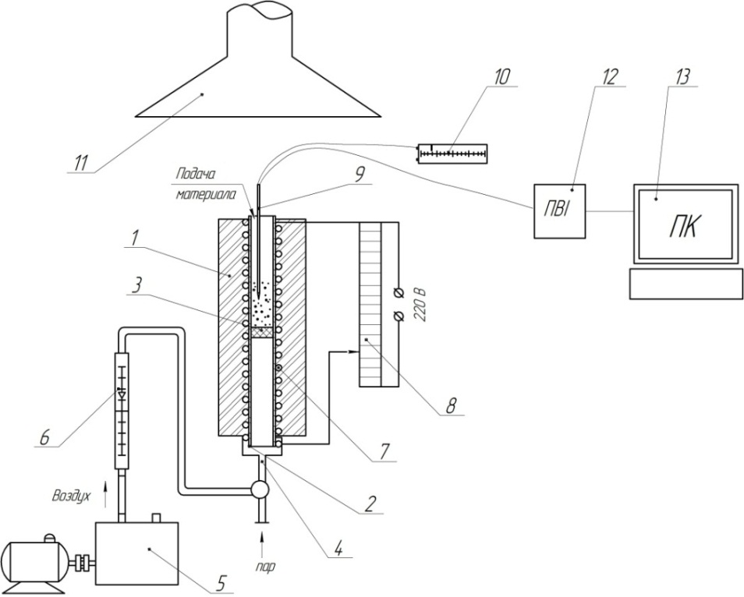
Рис.2. Схема лабораторної установки:
1 – муфельна піч; 2 – кварцова трубка;
3 – решітка; 4 – патрубок; 5 – компресор;
6 – ротаметр; 7 – нагрівач; 8 – трансформатор;
9 – термопара; 10 – мілівольтметр; 11 – витяжний зонт, 12 – перетворювач ПВI, 13 – комп’ютер
(8)
де - кінематична в’язкість газу в умовах досліду,
- еквівалентний діаметр часток, м, який визначається як середньозважений розмір часток вузької фракції.
- число Рейнольдса для швидкості витання часток
(9)
де - число Архімеда
(10)
де - прискорення вільного падіння, м²/с;
- уявна густина матеріалу часток, кг/м³;
- густина газу в умовах досліду, кг/м³.
Для визначення часу горіння сажі в дисперсних частках зольного залишку у кожному конкретному досліді користувались співвідношенням (1).
Отримані експериментальні дані и с_{с} використовувались для визначення ступеню вигоряння сажі з часток в потоці для кожного конкретного досліду та співставлення цих величин з розрахунковою величиною залишкового вмісту вуглецю.
Для визначення коефіцієнту дифузії кисню для окатишів із вуглецевим залишком вибиралися окатиші округлої форми і готувалися з них зразки близькі до сферичної форми діаметром 8…12 мм. Зразок занурювали в сітчастий кошик з ніхрому і опускали в розігріту муфельну піч лабораторної установки (рис. 2) при подачі під решітку повітря. Зразок розігрівався, з нього видалялися і згоряли леткі. Після припинення виходу летких, що фіксувалося по закінченню полум'яного горіння, зразок витягували з печі, охолоджували без доступу повітря, зважували і визначали середній діаметр штангенциркулем.
Зразок після виходу летких набуває чорного забарвлення за рахунок сажистого вуглецю в ньому. Далі в муфельній печі при подачі повітря встановлювали необхідну температуру і вносили туди в тому ж сітчастому кошику зразок без летких. Після витримки протягом хв зразок витягували, охолоджували, зважували і робили розріз в діаметральній площині. На розрізі помітно чорне невигоріле ядро й світла оболонка зольного залишку. Штангенциркулем заміряли у шести площинах радіуси зразка і невигорілого ядра . Отримані результати усереднювалися. Відносний радіус невигорілого ядра складає . Для зниження похибки при розрахунках використовували експериментальні дані, отримані для значень . Такий діапазон значень відповідає ступеню вигоряння вуглецевого залишку . Для визначення часу перебування окатишів, необхідного для їх випалу у промислових умовах за час повного вигоряння вуглецевого залишку, брали час, необхідний для отримання , тобто ступінь вигоряння 95,7%. Отримані значення (; , м; , кг; , год) підставляли у рівняння для визначення коефіцієнта дифузії кисню до фронту горіння вуглецевого залишку.
Визначення проводилися тільки у повітряному середовищі, тому концентрація кисню, відповідала концентрації його у повітрі , кг/м³, при відповідній температурі експерименту. У діапазоні величина кг/м³. Зважували зразки на аналітичних вагах 2 класу типу
ПДВ - 200 з точністю до 0,1 мг. Точність вимірювання діаметра зразка і невигорілого ядра - 0,1 мм.
Для дослідження динаміки горіння дисперсних матеріалів взята методика з робіт співробітників Інституту вугільних енерготехнологій НАН України для дослідження динаміки горіння високозольного вугілля у псевдозрідженому шарі.
Дослідження проводили на муфельній печі мм (рис 2). На газорозподільну решітку засипаємо шар кварцового піску висотою ≈30мм з розміром часток, близьким до розміру часток дисперсного матеріалу, що досліджується. Під газорозподільчу решітку подавали повітря, вмикали електрообігрів муфелю. Матеріал шару приводився до псевдозрідженого стану. Після досягнення заданої температури в діапазоні 873…1173К у псевдозріджений шар піску вводили імпульсно матеріал, що досліджували (масою 3…5г). Фіксували зміни температури шару в часі за допомогою хромель-алюмелевої термопари з відкритим спаєм із дроту ø0,1мм. Сигнал від термопари через перетворювач ПВІ надходив на комп’ютер з програмою фіксації динаміки зміни температури.
Досліджували різні фракції таких дисперсних матеріалів як замаслена глина, дерев’яна тирса та сульфітспиртова барда – відходи спиртового виробництва.
В процесі спалювання таких матеріалів відмічається певний ендотермічний ефект, пов’язаний із розігрівом матеріалу та виходом летких, потім екзотермічний ефект горіння летких (різке підвищення температури) та, нарешті, зниження температури до вихідної температури псевдозрідженого шару. В кінці процесу фіксується охолодження розігрітого псевдозрідженого шару. Та чи інша ступінь інтенсивності охолодження залежить від вмісту вуглецю в зольному залишку після виходу летких.
У четвертому розділі показано результати проведених досліджень та співставлення їх з результатами розрахунків за моделлю.
Таблиця 1
Характеристики відходів переробки як палива.
№ | Проба, що досліджувалась | в.п.п., % | М, % | , МДж/кг | А^{р} ,%
1 | Відходи фільтрації пальмової олії | 65,6 | 60,45 | 22,4 | 34,4
2 | Відходи фільтрації кокосової олії | 59,9 | 53,9 | 19,9 | 40,1
3 | Відходи фільтрації соняшникової олії | 34,1 | 24,4 | 8,8 | 65,9
4 | Відходи фільтрації соєвої олії | 56,2 | 49,5 | 18,4 | 43,8
5 | Фільтрувальний осад після відбілювання I | 44,58 | 36,28 | 13,4 | 55,42
6 | Фільтрувальний осад після відбілювання II | 55,86 | 49,26 | 18,3 | 44,14
7 | Фільтрувальний осад після відбілювання відпрацьованого каталізатору | 52,85 | 44,95 | 16,9 | 47,15
8 | З виморозки МЕЗ | 60,29 | 51,3 | 20,2 | 39,71
9 | З відбілювання МЕЗ | 47,09 | 39,19 | 14,6 | 52,91
Для проведення експериментів були відібрані проби замасленої глини по 3…5кг кожна на діючих підприємствах олієпереробки України. У першій серії було 4 проби, у другій – 5. Назви умовні та свідчать про види рослинної олії, що перероблювалась та характеру технологічної операції, відходами, якої є та чи інша проба замасленої глини. З кожної проби відбирались по 3 навіски масою ≈10г, які розміщували у кожному досліді в розігріту до 850°С піч та витримували у ній 2 год. Виконували у кожному досліді зважування самого тиглю, тиглю з навіскою до прожарювання та після нього. Данні усереднювались, по усередненим величинам втрат при прожарюванні (в.п.п) та зольності А^{р} розраховували вміст олії М в початкових пробах та нижча теплота згоряння . Характеристики відходів переробки як палива приведені в табл.1. Бралося до уваги те, що втрати при прожарюванні вихідного сорбенту – бентонітової глини – 13%.
Таким чином величина втрат при прожарюванні відходів маслопереробки лежить у діапазоні в.п.п.=65,6…34,1%, вміст олії М=60,45…24,4%, а нижча теплота згоряння МДж/кг.
У якості матеріалу, що досліджувався більш докладно використовували отриману на Іллічівському маслопереробному комбінаті кислотно активовану відбільну глину (в початковому вигляді та після багаторазового її використання – відходи на вакуум-фільтрі в вигляді замасленої глини). З цими зразками були проведені термогравиметричні дослідження. При термообробці вихідної відбільної глини, відбувається втрата маси, в основному за рахунок видалення води, як вільної, так і хімічно зв'язаної. На рис. 3 приведена крива залежність втрат при прожарюванні від температури для кислотно активованої відбільної глини.
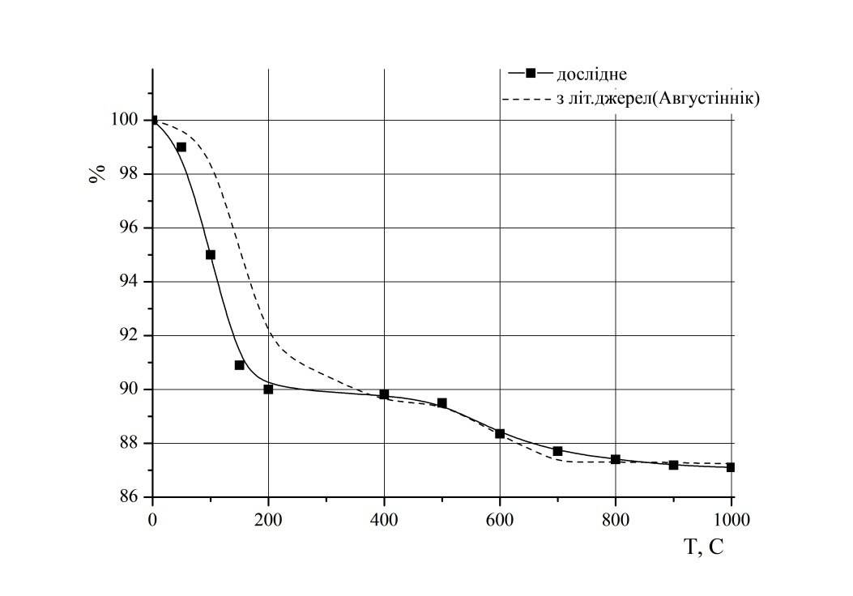
Рис. 3. Термогравиметричні криві вихідної відбільної глини й бентоніту
Для порівняння наведено також термогравиметричну (TG) криву за літературними даними для бентонітової глини. Помітні відмінності в ході кривих, особливо в інтервалі температур 20...200°С. Це можливо пояснити ступенем активації - розробкою пір відбільної глини більшою, ніж у неактивованого бентоніту, і, відповідно, більшою швидкістю видалення слабо зв'язаної води. У діапазоні температур 300...1000°С хід кривих практично збігається.
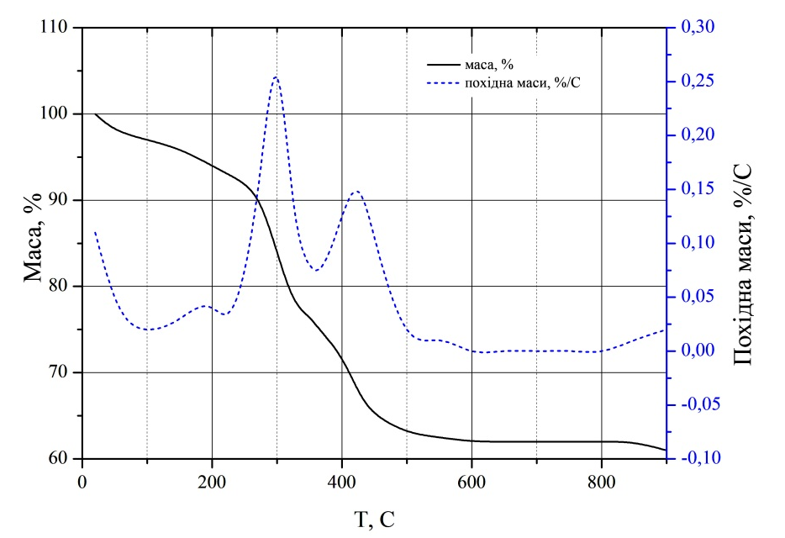
Рис. 4. Термогравиметричні криві замасленої глини
В обох випадках можна констатувати, що загальний вміст води в бентоніті та активованій відбільній глині становить ≈13%.
У відпрацьованій відбільній глині окрім води міститься олія та інші органічні сполуки. Термогравиметричні криві (TG та DTG) однієї з проб замасленої відбільної глини при швидкості нагріву зразка 10°С/хв. приведені на рис. 4. Відмічені два піки на кривій DTG пов’язані з максимумами газифікації органічної складової замасленої глини (легких и важких фракцій) із відповідними їм змінами кута нахилу кривої TG.
Судячи з кривих, при температурі >≈500°C втрати маси зразка замасленої глини та швидкість втрати стають дуже малими. Певне зростання кривої DTG та падіння кривої TG при температурі більше 700°С а, особливо, 800°С явно пов’язано з вигорянням вуглецевого залишку.
Втрати маси, пов’язані з дегідратацією бентоніту при таких температурах близькі до нуля (рис. 3).
Таким чином, втрати при прожарюванні зразка замасленої глини при температурах вище 600°С можна ідентифікувати як залишковий вміст вуглецю – сажі.
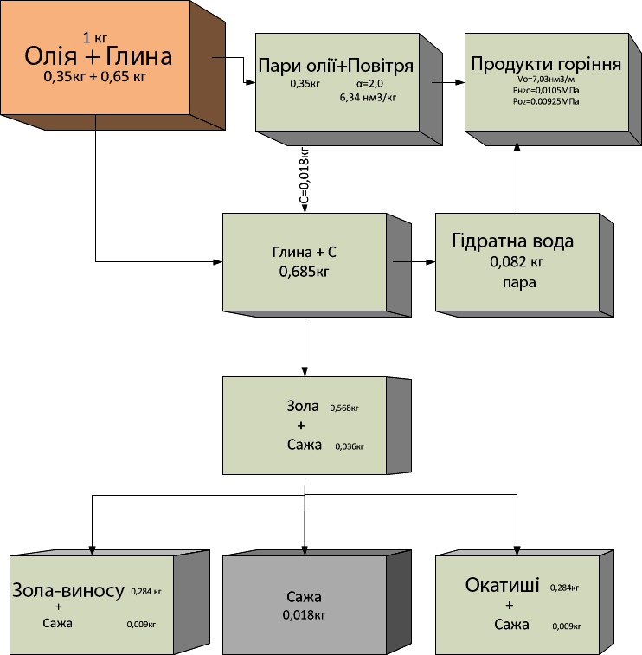
Рис. 5. Матеріальні потоки газової та твердої фаз в обертовій печі при спалюванні замасленої глини
Для визначення залишкового вмісту вуглецю проби замасленої глини 3…5г прожарювали при температурі 600°С протягом 10 хвилин у робочій камері установки (рис. 2) без подачі повітря під решітку.
Тигель з пробою охолоджували, зважували та знову нагрівали до 850°С з подачею повітря під решітку й витримкою протягом 10 хвилин. Після охолодження знову зважували. Втрати маси зразка між першим та другим прожарюванням складали ≈6% (5,9…6,1%).
Така величина є сумарним вмістом вуглецю, що залишився в результаті піролізу в порах часток сорбенту, й сажі, що утворилась при згорянні парів олії, яка залишила ці пори. При прожарюванні порошку замасленої глини в повітряному потоці з часом перебування частинок в робочій камері 2 - 3 с (достатнім для виходу і згоряння летких, але недостатнім для вигоряння сажі з частинок зольного залишку) збирали зольний залишок, що залишився і визначали вміст вуглецю в ньому.
Ця величина виявилася близька до ≈ 3% (2,9 ... 3,1%). Таким чином, кількість незгорілого вуглецю - вільної сажі в газовому потоці і в зольному залишку приблизно однакова і складає близько 3% від маси твердого в газовому потоці. На рис. 5 показані матеріальні потоки твердої та газової фаз, що утворюються після виходу і згоряння летких з 1кг замасленої глини в повітряному середовищі при α = 2,0 і температурі горіння 800 °С в обертовій печі.
Такий процес відбувається на вході до печі. Надалі утворюються три паливовмісні потоки, два з яких - зола-винесення із залишковим вуглецем і вільна сажа догоряють в об'ємі печі і в газоході в газовому потоці аж до котла-утилізатора 5 ... 10 секунд і третій - у вигляді окатишів, що перекочуються по внутрішній поверхні футерівки печі протягом десятків хвилин.
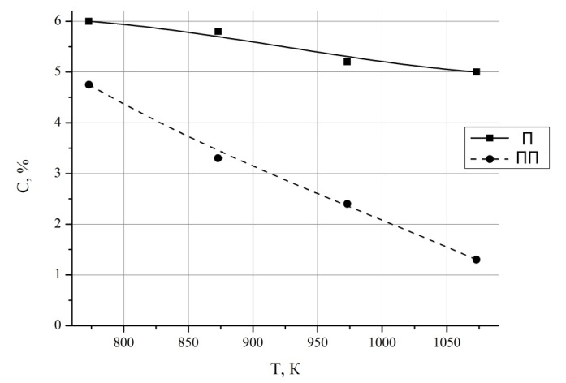 | 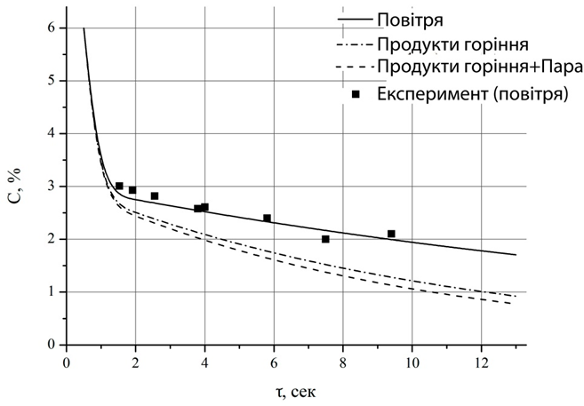
Рис. 6. Залежність вмісту залишкового вуглецю в прокалених у потоці повітря (П) та пароповітряній суміші (ПП) часток від температури потоку | Рис. 7. Залежність вмісту залишкового вуглецю від часу перебування в потоці (Т=1073К, мм).
В залежності від температури випалювання, яка в реальності в умовах експлуатації дослідно-промислової установки Іллічівського МЖК становила 700÷900 °С, вміст вуглецю в зольних залишках може змінюватись в досить широких межах. У вивантаженнях з печі С = 0,3 - 2%, у вивантаженнях з циклону 0,6 - 6%, з фільтра до 50%. Слід зазначити, що вуглець, що міститься в вивантаженому залишку з рукавного фільтра представлений в основному вільної сажею, що не встигла догоріти за час знаходження в газовому потоці.
На рис. 6 наведені результати експериментів по визначенню залишкового вуглецю у виносі в залежності від температури повітряного або пароповітряного потоку із співвідношенням пара:повітря=1:1 при спалюванні полідисперсного матеріалу. З них видно, що із збільшенням температури концентрація залишкового вуглецю в винесених з потоку частинок знижується. Особливо це помітно для випадку пароповітряного потоку.
Також досліджували вплив часу перебування вузької фракції часток замасленої глини в гарячому повітряному потоці на залишковий вміст вуглецю в зольному залишку при температурі 1073К - оптимальній температурі випалу в обертовій печі. Результати розрахунків (суцільна лініяМПа МПа) і експериментальні дані (рис. 7) близькі за значенням. Відхилення не перевищує 8...10%. Пунктирною лінією нанесені результати розрахунків залишкового вмісту вуглецю у виносі для реальних умов відпалу в обертовій печі, коли склад пічних газів відповідає приведеному на рис. 5 (МПа МПа) й в умовах додаткового введення пари у кількості 0,2 кг/кг до зони подачі замасленої глини (МПа МПа).
Горіння окатишів проходить у внутрішньодифузійному режимі, підтвердженням цього є чітка границя у розрізі між світлою оболонкою та чорним невигорівшим ядром.
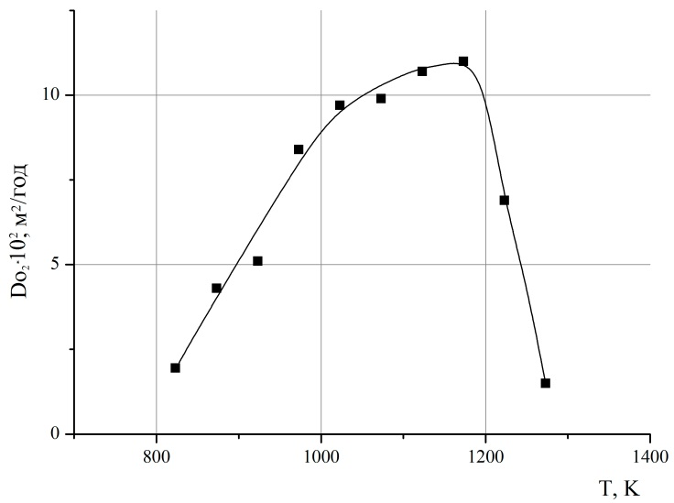
Рис.9. Залежність коефіцієнту дифузії кисню для замасленої глини від температури для окатишів
Для визначення параметрів обертової печі (внутрішній діаметр, число обертів, кут нахилу до горизонту) необхідно визначити час повного вигоряння палива при різних температурних умовах. Для цього було проведено досліди по визначенню коефіцієнту дифузії кисню до невигорівшого ядра окатишу . За дослідними даними побудована графічна залежність від температури повітряного потоку (рис.9).
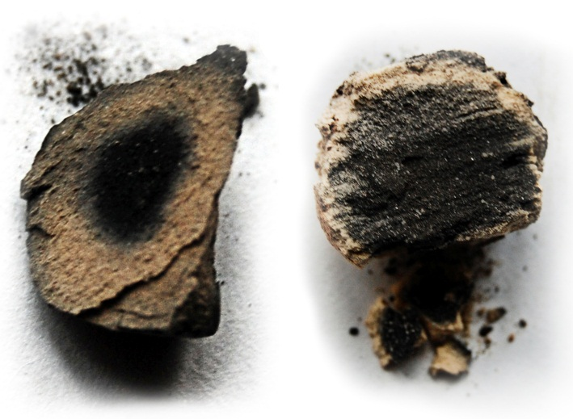
Рис. 8. Зразки окатишів(розріз) після випалу у лабораторних умовах
Приріст коефіцієнта дифузії з підвищенням температури знижується, коефіцієнт дифузії кисню для відпрацьованого сорбенту досягає максимальної величини при Т=1173К (м²/ч).
Такий характер кривої пояснюється прогресуючим розм’якшенням бентоніту із зростанням температури процесу, внаслідок чого зменшується порозність матеріалу окатиша та відповідно зменшується . Поява рідкої фази (зміна структури матеріалу) при температурі 1173К та вище сприяє різкому зниженню значення коефіцієнту дифузії кисню для замасленої глини.
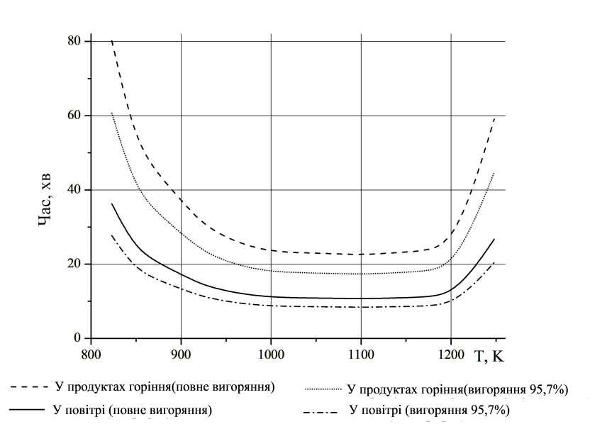
Рис.10. Залежність сумарного часу перебування в печі від температури випалу для окатишів середнього розміру мм
Було визначено залежність необхідного часу перебування часток в обертовій печі від температури випалу для окатишів діаметром мм за умови повного вигоряння вуглецю та з ступеню вигоряння 95,7% (рис.10).
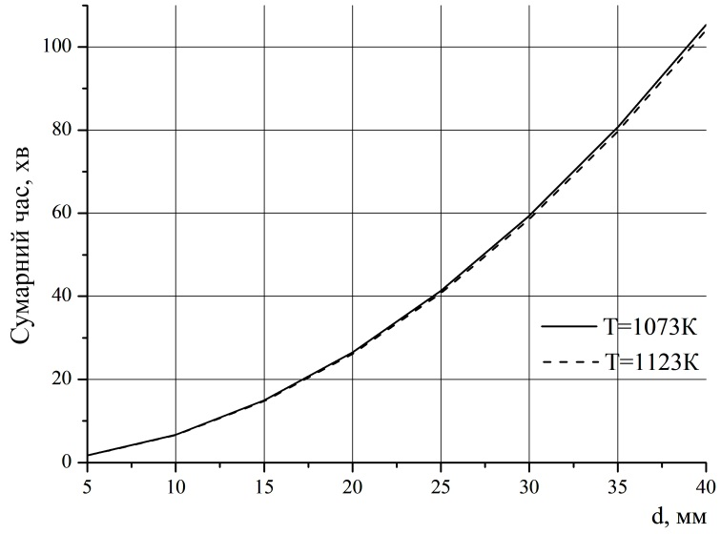
Рис.11. Залежність часу повного випалу в печі від розміру при температурах К и К
Для робочих умов сумарний час перебування , необхідний для повного або із залишковим вмістом вуглецю 0,13% випалу в обертовій печі окатишів різного розміру (температура К и К та концентрація кисню ), побудовані графічні залежності (рис. 11).
У п’ятому розділі представлено опис практичної реалізації результатів, отриманих при проведенні досліджень.
Розроблена технологічна схема по термічній утилізації олієвмісних відходів (рис.12) та наведено необхідне для неї обладнання.
Метод термічної утилізації олієвмісних відходів реалізовано на
ЗАТ «Іллічівський масложиркомбінат» для знешкодження олієвмісних відходів в кількості 12 т/добу. За основу конструкції лінії утилізації була прийнята обертова піч. Димові гази після обертової топки надходять в «гарячий» циклон в якому, крім осадження пилоподібних частинок глини, йде додаткове випалювання сажі. Для керування процесом випалювання та підтримки температури процесу на рівні 850 ºС
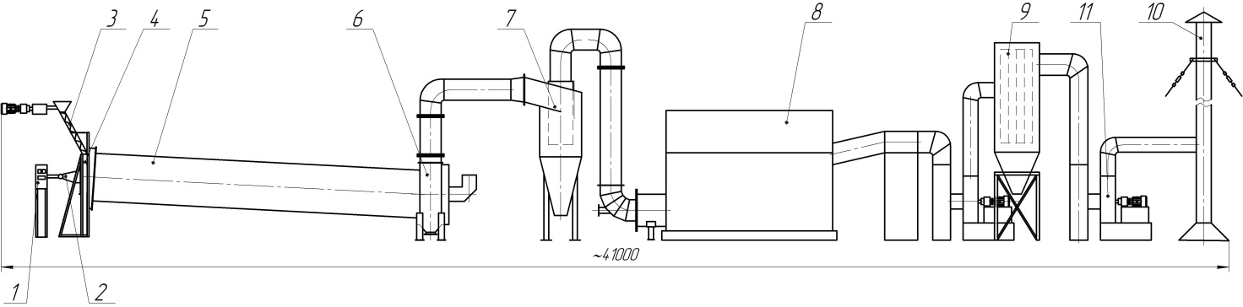
Рис. 12. Технологічна лінія термічного знешкодження олієвмісних відходів:
1 - щит керування, 2 - пальник газовий, 3 - живильник шнековий, 4 - стінка з завантажувальної головкою, 5 - обертова піч, 6 - вивантажувальна головка,
7 - гарячий циклон, 8 – котел-утилізатор, 9 - фільтр рукавний, 10 - труба димова,
11 – димосос
використовується розроблений в Інституті газу теплогенератор з пальником і система автоматичного керування процесом випалу (САК). САК теплогенератора не тільки регулює температуру на виході з обертової топки, але й забезпечує «підсвічування» паливовмісних відходів для попередження згасання полум'я.
Після циклону димові гази прямують в котел-утилізатор, в якому відбувається охолодження продуктів згоряння з метою використання теплової енергії для вироблення пари, яка може бути використана для технологічних потреб підприємства. Після котла-утилізатора охолоджені димові гази надходять на очистку в рукавний фільтр. Зольний залишок з печі, гарячого циклону і рукавного фільтра підлягає захороненню або утилізується як звичайні золи і шлаки у виробництві будівельних матеріалів. Технічна характеристика діючої лінії наведена в таблиці 2.
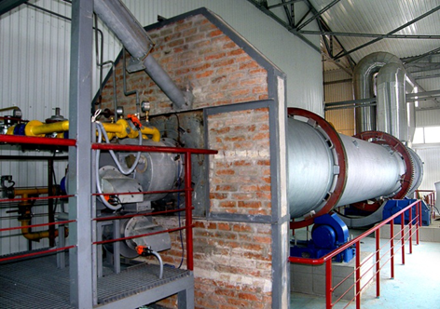
Рис. 13. Установка термічного знешкодження олієвмісних відходів
Установка термічного знешкодження та вироблення технологічної пари змонтована на ЗАТ «Іллічівський масложировий комбінат» (рис.13) та введена в експлуатацію наприкінці 2009 р.
Таблиця 2
Коротка технічна характеристика діючої лінії утилізації
Параметри | Значення
Продуктивність по олієвмісним відходам  Вміст жирів  Температура газів на виході з печі  Склад димових газів на виході:  – пил  – СО, NO_{x}  Продуктивність за парою Р=1,2МПа | 300 – 600 кг/год  30 – 40%  ≈ 800 °С  < 20 мг/м³  < 100ppm  до 1,8т/год

Висновки
В дисертаційній роботі на підставі теоретичного аналізу процесу горіння, результатів лабораторних та технологічних експериментів вперше запропонована утилізація відпрацьованих замаслених сорбентів у якості палива в котельнях масложирових комбінатів. Визначено час горіння дисперсних сажистих часток та окатишів у низькотемпературному діапазоні та розроблені рекомендації по компоновці технологічної лінії. Реалізація технології дозволяє скоротити витрати природного газу на підприємстві, а також вирішити актуальну екологічну проблему – утилізувати відходи IV класу небезпеки.
- Запропонована модель процесу спалювання відпрацьованої відбільної глини в обертовій печі після випаровування масла у вигляді трьох паралельних незалежних потоків. А саме – сажистого вуглецю, що утворився при низькотемпературному (до 800…900°С) спалюванні парів масла; дисперсного зольного матеріалу з вуглецевим залишком, що рухається у газовому потоці; окатишів вуглецю (розміром 10…50мм), що пересуваються по внутрішній стінці печі при її обертанні.
- Визначено, що процес горіння дисперсного потоку твердої фази й сажі утворених від неповного горіння парів масла в газовому потоці пічного простору відбувається в кінетичному режимі при значному впливі в газовій фазі водяних парів. Горіння вуглецевого залишку (сажі) в окатишах розглядається як внутрішньодифузійний процес.
- Створена експериментальна лабораторна установка для дослідження процесів горіння відпрацьованого сорбенту маслопереробки як у вигляді дисперсного матеріалу в газовому потоці (25…400мкм) із часом перебування 3…30с, так і окатишів (5…50мм) з часом перебування 5…20 хвилин.
- Розроблена методика обробки результатів в області кінетичного експерименту з дисперсним матеріалом та внутрішньодифузійного для окатишів. Розроблена методика дослідження динаміки вигоряння паливовмісного дисперсного матеріалу.
- Проведені експериментальні дослідження зразків, що були відібрані на масложирових підприємствах України, в результаті яких визначено основні характеристики замасленої глини як палива: вміст масла 25-65%, нижча теплота згоряння =8,8-22,4 МДж/кг, зольність А^{р}=65,9 – 34,4%, вологість =9,5 – 4,5%.
- Отримані дані для розрахунку ступеню вигоряння палива з відходів при різних температурних режимах процесу спалювання (873К –1123К). Показано, що час розігріву часток, виходу та горіння летких для дрібнодисперсних паливовмісних часток незначний, та складає, як правило, долі секунди. Тому, необхідний час перебування в печі визначає швидкість вигоряння вуглецевого залишку. Також було визначено залежність швидкості вигоряння сажі від вмісту водяної пари в газах (від горіння масла та немінеральної частини) та від концентрації введеної додатково пари.
- Визначена залежність коефіцієнту дифузії кисню в окатишах відпрацьованого сорбенту від температури (D=(1,5…11)·10⁻² м²/год), що має екстремальний характер з піком при температурі 1173К.
- За необхідним часом перебування визначені параметри обертової печі (внутрішній діаметр 1,6м, довжина 12м, число обертів 2-5об/хв та кут нахилу до горизонту 1-3°) для спалювання 0,5 т/год відпрацьованого сорбенту із вмістом олії 30%.
- Розроблена та впроваджена технологічна лінія термічної утилізації олієвмісних відходів на Іллічівському масложировому комбінату продуктивністю
12 т/добу по відпрацьованому сорбенту, при спалювання якого забезпечується отримання до 1,8 т/год пари, що заощаджує близько 2 млн.нм³/рік природного газу.

Перелік умовних позначень
А – зольність, %; D – коефіцієнт дифузії, м²/год; d – діаметр частки, мм; М – вміст олії, %; Р – тиск, Па; Q – теплота згоряння палива, кДж/кг; S – питома поверхня, м²/г; Т – температура, К; W – вологість, %; τ – час, с; ψ - відносний радіус.

Перелік опублікованих праць за темою дисертації
1. Хвастухин Ю.И. Утилизация отходов масложировых комбинатов /Хвастухин Ю.И., Костогрыз К.П., Копейченко А.Г., Роман С.Н., Когута Н.К., Собченко В.В., Собченко А.А.. // Наукові праці ОНАХТ – Одесса: 2007. - Вип. 30. – С. 200-205.
2. Костогрыз К.П. Энергосберегающая технология переработки отходов рафинации маслоперерабатывающих предприятий/ Костогрыз К.П., Собченко А.А., Роман С.Н., Собченко В.В.//Экологические проблемы индустриальных мегаполисов: Сборник трудов международной научно-практической конференции. Донецк 26 – 28 мая 2010., Донецк, ДонНТУ Министерства образования и науки Украины.
3. Собченко А.А. Использование отходов маслопереработки в котельной - масложирового предприятия/Собченко А.А., Костогрыз К.П., Хвастухин Ю.И., Роман С.Н.//Энерготехнологии и ресурсосбережение, 2012, №3 – с.44-48. ISSN 0235-3482.
4. Собченко А.А. Сжигание отходов маслоперерабоки во вращающейся печи/ Собченко А.А., Костогрыз К.П., Роман С.Н., Хвастухин Ю.И.// Энерготехнологии и ресурсосбережение, 2012, №4 – с.60-65. ISSN 0235-3482.
5. Загородній Я.О., Туз В.О., Собченко Г.О., Костогриз К.П. Методи утилізації відбільних глин// Енергетика, економіка, технології, екологія. – 2012. – №1. – С. 95-101. ISSN 1813-5420.
6. Пат. 60058 України МКИ . F23 G 5/00, 7/00. Установка для термічного знешкодження твердих паливовміщуючих відходів. Хвастухін Ю.І, Собченко Г.О. Костогриз К.П., Роман С.М., Собченко В.В. № u201013622 Заявл. 16.11.2010; Опубл. 10.06.2011, Бюл. №11, 2011.
7. Хвастухин Ю.И., Собченко Г.О., Костогриз К.П., Роман С.Н. Технология утилизации отходов производства в котельной маслоперерабатывающих заводов/ Энергоэффективность 2010: Тези доповідей міжнародної науково-технічної конференції (19 – 21 жовтня 2010р., Київ, Україна) // Ред. В.А. Жовтянский, А.В. Смихула, А.В. Россоха. – К.: Институт газа НАНУ, 2010. – С. 288.

Анотації
Собченко Г.О. Розробка та дослідження технології термічної утилізації олієвмісних відходів. – Рукопис.
Дисертація на здобуття наукового ступеню кандидата технічних наук за фахом 05.14.06 – Технічна теплофізика та промислова теплоенергетика. – Інститут газу НАН України, Київ, 2012р.
Дисертація присвячена розробці та дослідженню технології термічної утилізації олієвмісних відходів на масложирових підприємствах. Наведено результати досліджень існуючих способів утилізації відпрацьованих олієвмісних сорбентів. Показано результати лабораторних дослідів по термічному знешкодженню таких відходів. Проаналізовано процес, який проходить при розігріві матеріалу до температури спалаху та описано розділення його на три паливовміщуючі потоки частинок. Наведена фізична та математична моделі спалювання олієвмісних відходів в обертовій печі.
Показана практична реалізація технології утилізації відпрацьованої відбільної глини, описана дослідно-промислова лінія введена в експлуатацію на масложировому комбінаті України. Підтверджено збіжність розрахункових та експериментальних даних для відпрацьованої олієвмісної глини Іллічівського масложирового комбінату.
Ключові слова: олієвмісні відходи, обертова піч, відпрацьований сорбент, відбільна глина, технологія утилізації відходів, термічне знешкодження.
Собченко А.А. Разработка и исследование технологии термической утилизации маслосодержащих отходов. – Рукопись.
Диссертация на соискание научной степени кандидата технических наук по специальности 05.14.06 – Техническая теплофизика и промышленная теплоэнергетика. – Институт газа НАН Украины, Киев, 2012г.
Диссертация посвящена разработке и исследованию технологии термической утилизации маслосодержащих отходов на масложировых предприятиях. Приведены результаты анализа существующих способов утилизации отработанных маслосодержащих сорбентов. Показано результаты лабораторных экспериментов по термическому обезвреживанию таких отходов.
Проанализирован процесс происходящий при разогреве материала до температуры вспышки и описано разделение его на три топливосодержащих потока частиц. Первый – в виде разрозненных мелких частиц сорбента с сажей, образовавшейся при пиролизе паров масла в порах сорбента. Второй –зольный остаток, слипшийся на раскаленной футеровке печи в пористые окатыши размером 10…50 мм. Третий – в виде мелкодисперсных частиц сажи, от неполного горения паров масла, выделившихся из замасленной глины при ее разогреве. Определено, что процесс горения дисперсного потока твердой фазы и сажи от неполного горения паров масла в газовом потоке печного пространства происходит в кинетическом режиме при значительном влиянии в газовой фазе водяных паров. Горение углеродного остатка (сажи) в окатышах рассматривается как внутреннедиффузионный процесс. Приведена физическая и математическая модель сжигания маслосодержащих отходов во вращающейся печи.
Для внутреннедиффузионного сжигания определен коэффициент диффузии кислорода для окатышей замасленной глины, который учитывает как температуру процесса, так и влияние минеральной составляющей таких отходов. Достижение максимальной величины м²/ч наблюдается при Т=1173К.
Экспериментально определены характеристики маслосодержащих отходов как топлива: величина потерь при прокаливании отходов маслопереработки лежит в диапазоне п.п.п.=65,6…34,1%, содержание масла М=60,45…24,4%, низшая теплота сгорания МДж/кг.
Показана практическая реализация технологии утилизации замасленной глины, описана введенная в эксплуатацию опытно-промышленная линия на масложировом комбинате Украины. Показано удовлетворительное совпадение расчетных и экспериментальных данных для отработанной замасленной глины Ильичевского масложирового комбината.
Краткая характеристика введенной линии Илличевского МЖК: производительность по утилизируемому продукту – 0,5 т/час, температура обезвреживания - 800ºС, температура отходящих газов - 130ºС, производительность по пару – до 1,8 т/час.
Ключевые слова: замасленные отходы, вращающаяся печь, отработанный сорбент, отбельная глина, технология утилизации отходов, термическое обезвреживание.
Sobchenko A.A. Development and research of technology for thermal utilization of oily waste. – Manuscript.
Thesis for degree of candidate of technical sciences (Ph.D), specialty 05.14.06 – Engineering Thermal Physics and Industrial Heat-Power Engineering. – Gas Institute, National Academy of Sciences of Ukraine, Kiev, 2012
The thesis is devoted to the Development and research of technology for thermal utilization of oily waste on oils & fats industrial complex of Ukraine.
Analysis of know method of waste oiled sorbents utilization was performed. The results of laboratory experiments on thermal neutralization of waste products are presented. Process of material heating to flash is analyzed. Division of total material flow into three fuel-flow of particles is described. Physical and mathematical model of incineration process in a rotary kiln oil separator is developed.
Practical realization of waste oiled clay utilization technology is described. Pilot line was put into operation on oils & fats industrial complex of Ukraine is described. Comparison of calculated and experimental data for the waste oil and fat greasy clay Illichivsk plant in satisfactory agreement. The results and features of the thermal utilization line are analyzed.
Keywords: oiled waste, rotary furnace, waste sorbent, bleaching clay, waste utilization technology, thermal neutralization.

до друку 15.02.

.

âààâàâ

Фінансово-економічна підсистема:

- Банки, інноваційні банки;
- Регіональні інноваційні фонди - інструменти підтримки пріоритетних інноваційних проектів;
- Бюджетні і позабюджетні фонди;
- Регіональні венчурні фонди;
- Страхові фонди;
- Бізнес-ангели.

Фінансово-економічна підсистема:

- Банки, інноваційні банки;
- Регіональні інноваційні фонди - інструменти підтримки пріоритетних інноваційних проектів;
- Бюджетні і позабюджетні фонди;
- Регіональні венчурні фонди;
- Страхові фонди;
- Бізнес-ангели.

Фінансово-економічна підсистема:

- Банки, інноваційні банки;
- Регіональні інноваційні фонди - інструменти підтримки пріоритетних інноваційних проектів;
- Бюджетні і позабюджетні фонди;
- Регіональні венчурні фонди;
- Страхові фонди;
- Бізнес-ангели.

Фінансово-економічна підсистема:

- Банки, інноваційні банки;
- Регіональні інноваційні фонди - інструменти підтримки пріоритетних інноваційних проектів;
- Бюджетні і позабюджетні фонди;
- Регіональні венчурні фонди;
- Страхові фонди;
- Бізнес-ангели.

Фінансово-економічна підсистема:

- Банки, інноваційні банки;
- Регіональні інноваційні фонди - інструменти підтримки пріоритетних інноваційних проектів;
- Бюджетні і позабюджетні фонди;
- Регіональні венчурні фонди;
- Страхові фонди;
- Бізнес-ангели.

Фінансово-економічна підсистема:

- Банки, інноваційні банки;
- Регіональні інноваційні фонди - інструменти підтримки пріоритетних інноваційних проектів;
- Бюджетні і позабюджетні фонди;
- Регіональні венчурні фонди;
- Страхові фонди;
- Бізнес-ангели.

2. Складові фінансового ринку України знаходяться у постійній взаємодії та існує зв’язок між динамікою показників, які їх характеризують

Фінансово-економічна підсистема:

- Банки, інноваційні банки;
- Регіональні інноваційні фонди - інструменти підтримки пріоритетних інноваційних проектів;
- Бюджетні і позабюджетні фонди;
- Регіональні венчурні фонди;
- Страхові фонди;
- Бізнес-ангели.

